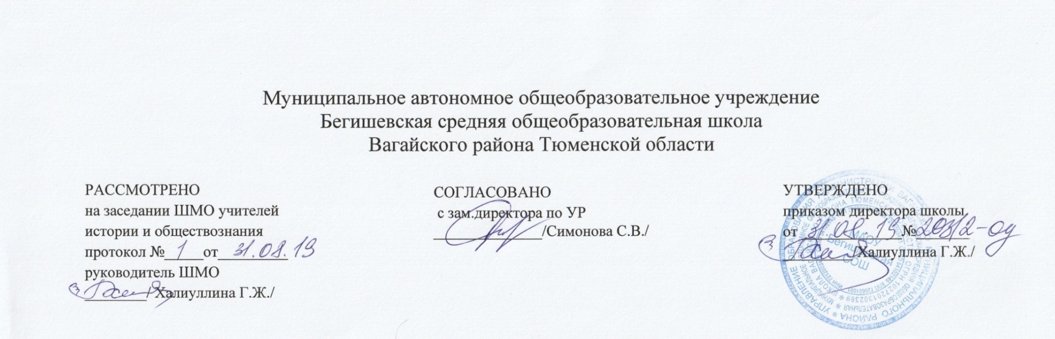

Рабочая программа
по курсу внеурочной деятельности
общекультурного направления
«Культура народов России»
5-7 классы
Составитель:
учитель Твердохлеб В.Г.

Бегишево
2019 год

Планируемые результаты освоения учащимися программы внеурочной деятельности
В результате изучения кружка «Культура народов России» учащиеся на ступени основного общего образования:
- получат возможность расширить, систематизировать и углубить исходные представления о традициях и обычаях, культурном своеобразии народов, проживающих на территории России;
- обретут чувство гордости за свою Родину, российский народ и его историю;
- приобретут опыт эмоционально окрашенного, личностного отношения к миру природы и культуры;
- получат возможность осознать своё место в мире и культурном многообразии России;
- получат возможность приобрести базовые умения работы с ИКТ средствами;
- научатся создавать сообщения и проекты, готовить и проводить небольшие презентации.
Выпускник получит возможность научиться:
- узнавать государственную символику Российской Федерации и своего региона;
- различать прошлое, настоящее, будущее в культуре России;
- соотносить конкретную дату с веком;
- находить место изученных событий на «ленте времени»;
- оценивать характер взаимоотношений людей в различных социальных группах (семья, общество сверстников, этнос);
- использовать различные справочные издания (словари, энциклопедии, включая компьютерные) и детскую литературу о человеке и обществе с целью поиска познавательной информации, ответов на вопросы, объяснений, для создания собственных устных или письменных высказываний.
Личностные универсальные учебные действия.
У выпускника будут сформированы:
- учебно-познавательный интерес к новому материалу и способам решения новой задачи;
- ориентация на понимание причин успеха во внеучебной деятельности, в том числе на самоанализ и самоконтроль результата, на анализ соответствия результатов требованиям конкретной задачи;
- способность к самооценке на основе критериев успешности внеучебной деятельности;
- основы гражданской идентичности личности в форме осознания «Я» как гражданина России, чувства сопричастности и гордости за свою Родину, народ и историю, осознание ответственности человека за общее благополучие, осознание своей этнической принадлежности;
- чувство прекрасного и эстетические чувства на основе знакомства с отечественной культурой.
Выпускник получит возможность для формирования:
- внутренней позиции школьника на уровне положительного отношения к школе, понимания необходимости учения, выраженного в преобладании учебно-познавательных мотивов и предпочтении социального способа оценки знаний;
- выраженной устойчивой учебно-познавательной мотивации учения;
- устойчивого учебно-познавательного интереса к новым общим способам решения задач;
- осознанных устойчивых эстетических предпочтений и ориентации на культуру как значимую сферу человеческой жизни.
Регулятивные универсальные учебные действия.
Выпускник научится:
- планировать свои действия в соответствии с поставленной задачей и условиями ее реализации, в том числе во внутреннем плане;
- учитывать установленные правила в планировании и контроле способа решения;
- осуществлять итоговый и пошаговый контроль по результату;
- оценивать правильность выполнения действия на уровне адекватной ретроспективной оценки соответствия результатов требованиям данной задачи и задачной области;
- адекватно воспринимать предложения и оценку учителей, товарищей, родителей и других людей;
- различать способ и результат действия.
Выпускник получит возможность научиться:
- в сотрудничестве с учителем ставить новые учебные задачи;
- проявлять познавательную инициативу в учебном сотрудничестве;
- самостоятельно адекватно оценивать правильность выполнения действия и вносить необходимые коррективы в исполнение как по ходу его реализации, так и в конце действия.
Познавательные универсальные учебные действия.
Выпускник научится:
- осуществлять поиск необходимой информации для выполнения внеучебных заданий с использованием учебной литературы и в открытом информационном пространстве, энциклопедий, справочников (включая электронные, цифровые), контролируемом пространстве Интернета;
- осуществлять запись выборочной информации о культурном богатстве с помощью инструментов ИКТ;
- строить сообщения, проекты в устной и письменной форме;
- проводить сравнение и классификацию культурного наследия России по заданным критериям;
- устанавливать причинно-следственные связи в изучаемом круге явлений;
- строить рассуждения в форме связи простых суждений об объекте, его строении, свойствах и связях.
Выпускник получит возможность научиться:
- осуществлять расширенный поиск информации с использованием ресурсов библиотек и сети Интернет;
- записывать, фиксировать информацию о культурном наследии народов России с помощью инструментов ИКТ;
- осознанно и произвольно строить сообщения в устной и письменной форме;
- осуществлять выбор наиболее эффективных способов решения задач в зависимости от конкретных условий;
- осуществлять синтез как составление целого из частей, самостоятельно достраивая и восполняя недостающие компоненты;
- осуществлять сравнение, сериацию и классификацию, самостоятельно выбирая основания и критерии для указанных логических операций;
- строить логическое рассуждение, включающее установление причинно-следственных связей;
Коммуникативные универсальные учебные действия.
Выпускник научится:
- адекватно использовать коммуникативные, прежде всего – речевые, средства для решения различных коммуникативных задач, строить монологическое сообщение, владеть диалогической формой коммуникации, используя, в том числе средства и инструменты ИКТ;
- допускать возможность существования у людей различных точек зрения, в том числе не совпадающих с его собственной, и ориентироваться на позицию партнера в общении и взаимодействии;
- учитывать разные мнения и стремиться к координации различных позиций в сотрудничестве;
- формулировать собственное мнение и позицию;
- договариваться и приходить к общему решению в совместной деятельности, в том числе в ситуации столкновения интересов;
- задавать вопросы;
- использовать речь для регуляции своего действия;
- адекватно использовать речевые средства для решения различных коммуникативных задач, строить монологическое высказывание, владеть диалогической формой речи.
Выпускник получит возможность научиться:
- учитывать и координировать в сотрудничестве отличные от собственной позиции других людей;
- учитывать разные мнения и интересы и обосновывать собственную позицию;
- понимать относительность мнений и подходов к решению проблемы;
- аргументировать свою позицию и координировать ее с позициями партнеров в сотрудничестве при выработке общего решения в совместной деятельности;
- задавать вопросы, необходимые для организации собственной деятельности и сотрудничества с партнером;
- осуществлять взаимный контроль и оказывать в сотрудничестве необходимую взаимопомощь;
- адекватно использовать речь для планирования и регуляции своей деятельности;
- адекватно использовать речевые средства для эффективного решения разнообразных коммуникативных задач.

Содержание программы
Введение ( 1 час)
Наша Родина- дружная семья народов
Основы духовно-нравственной культуры.(28часов)
Возникновение религий. Культура и религия ,Религии мира и их основатели Священные книги религий мира. Священные сооружения. Добро и зло. Понятие греха. раскаяния .Религии России. Религия и мораль. Нравственные заповеди в религиях мира Ритуалы. Обычаи и традиции. Праздники .Семья .Семейные ценности.. Долг, свобода, ответственность .Учение и труд .Милосердие ,. забота о слабых , взаимопомощь.
Любовь и уважение к Отечеству (2 часа)
Патриотизм и многонационального народа России.
Итоговый ,обобщающий блок.(3 часа)
Работа в группах . определение темы. Подбор материала .Работа над презентацией.

Тематическое планирование

№ | Наименование разделов, блоков, тем | Всего  часов
1 | Россия - наша Родина | 1
2 | Культура и религия | 1
3 | Культура и религия. | 1
4. | Возникновение религий | 1
5. | Религии мира и их основатели | 1
6. | Религии мира и их основатели | 1
7 | Священные книги религий мира | 1
8 | Хранители предания в религиях мира | 1
9 | Добро и зло | 1
10 | Понятие греха ,раскаяния и воздаяния | 1
11 | Человек в религиозных традициях мира | 1
12 | Священные сооружения | 1
13 | Священные сооружения | 1
14 | Искусство в религиозной культуре | 1
15 | Творческие работы учащихся | 1
16 | История религий в России | 1
17 | История религий в России | 1
18 | Искусство в религиозной культуре | 1
19 | Религиозные ритуалы .Обычаи и обряды | 1
20 | Религиозные обряды | 1
21 | Обычаи и обряды | 1
22 | Паломничества и святыни | 1
23 | Праздники и календари | 1
24 | Праздники и календари | 1
25 | Религия и мораль | 1
26 | Нравственные заповеди в религиях мира | 1
27 | Милосердие, забота о слабых, взаимопомощь | 1
28 | Семья | 1
29 | Долг, свобода, ответственность | 1
30 | Любовь и уважение к Отечеству | 1
31 | Любовь и уважение к Отечеству | 1
32 | Итоговая презентация творческих проектов | 1
33 | Итоговая презентация творческих проектов | 1
34 | Итоговая презентация творческих проектов | 1
 | Итого | 34

